我的教育專欄(155) 博幼小六生的每週習題

李家同

小孩子學數學一定要在小學就學好，如果小學的時候加減乘除沒有搞好的話，將來到了中學根本就學不成了，但是如何能夠讓小孩子學好數學，其實也沒有什麼秘訣，絕大多數的小孩是要多多練習的，偏鄉的孩子就更需要大量的練習，所以我們博幼基金會多了一個網站，叫做「小五、小六每週數學練習題」，網址是http://www.boyo.org.tw/boyo/index.php?option=com_content&view=article&id=885%3A2018-06-27-02-42-09&catid=62%3A2010-12-18-16-29-20&Itemid=83

以下是小六生7月9日的數學練習題
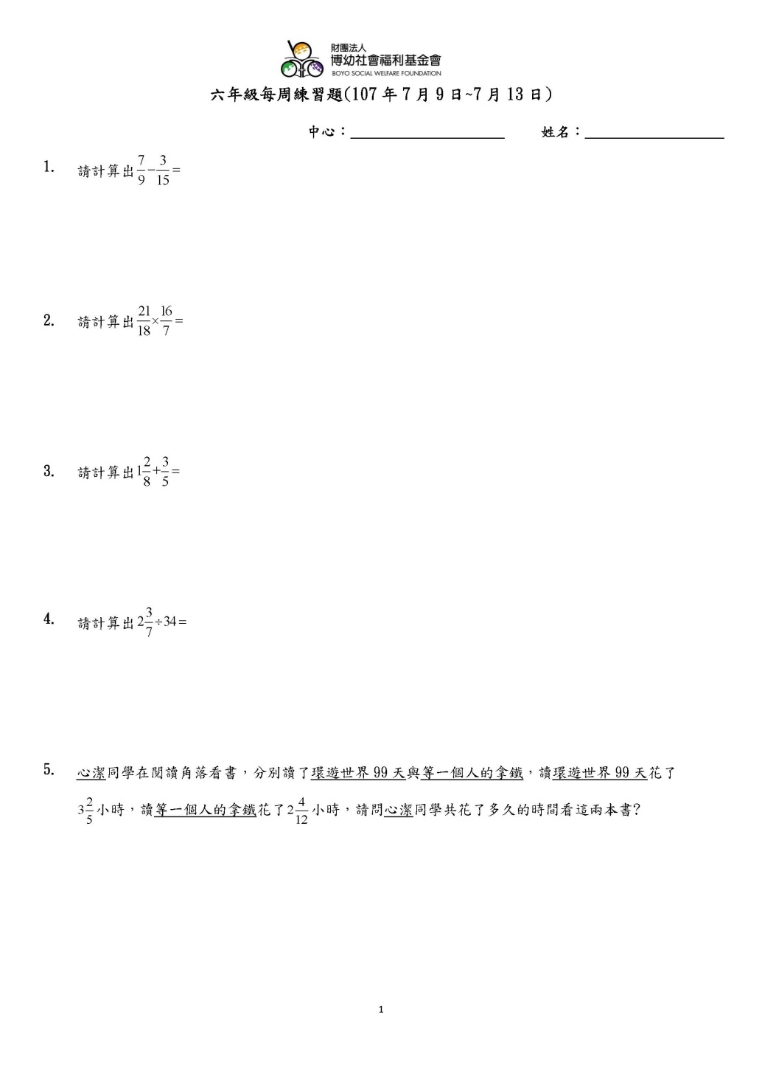

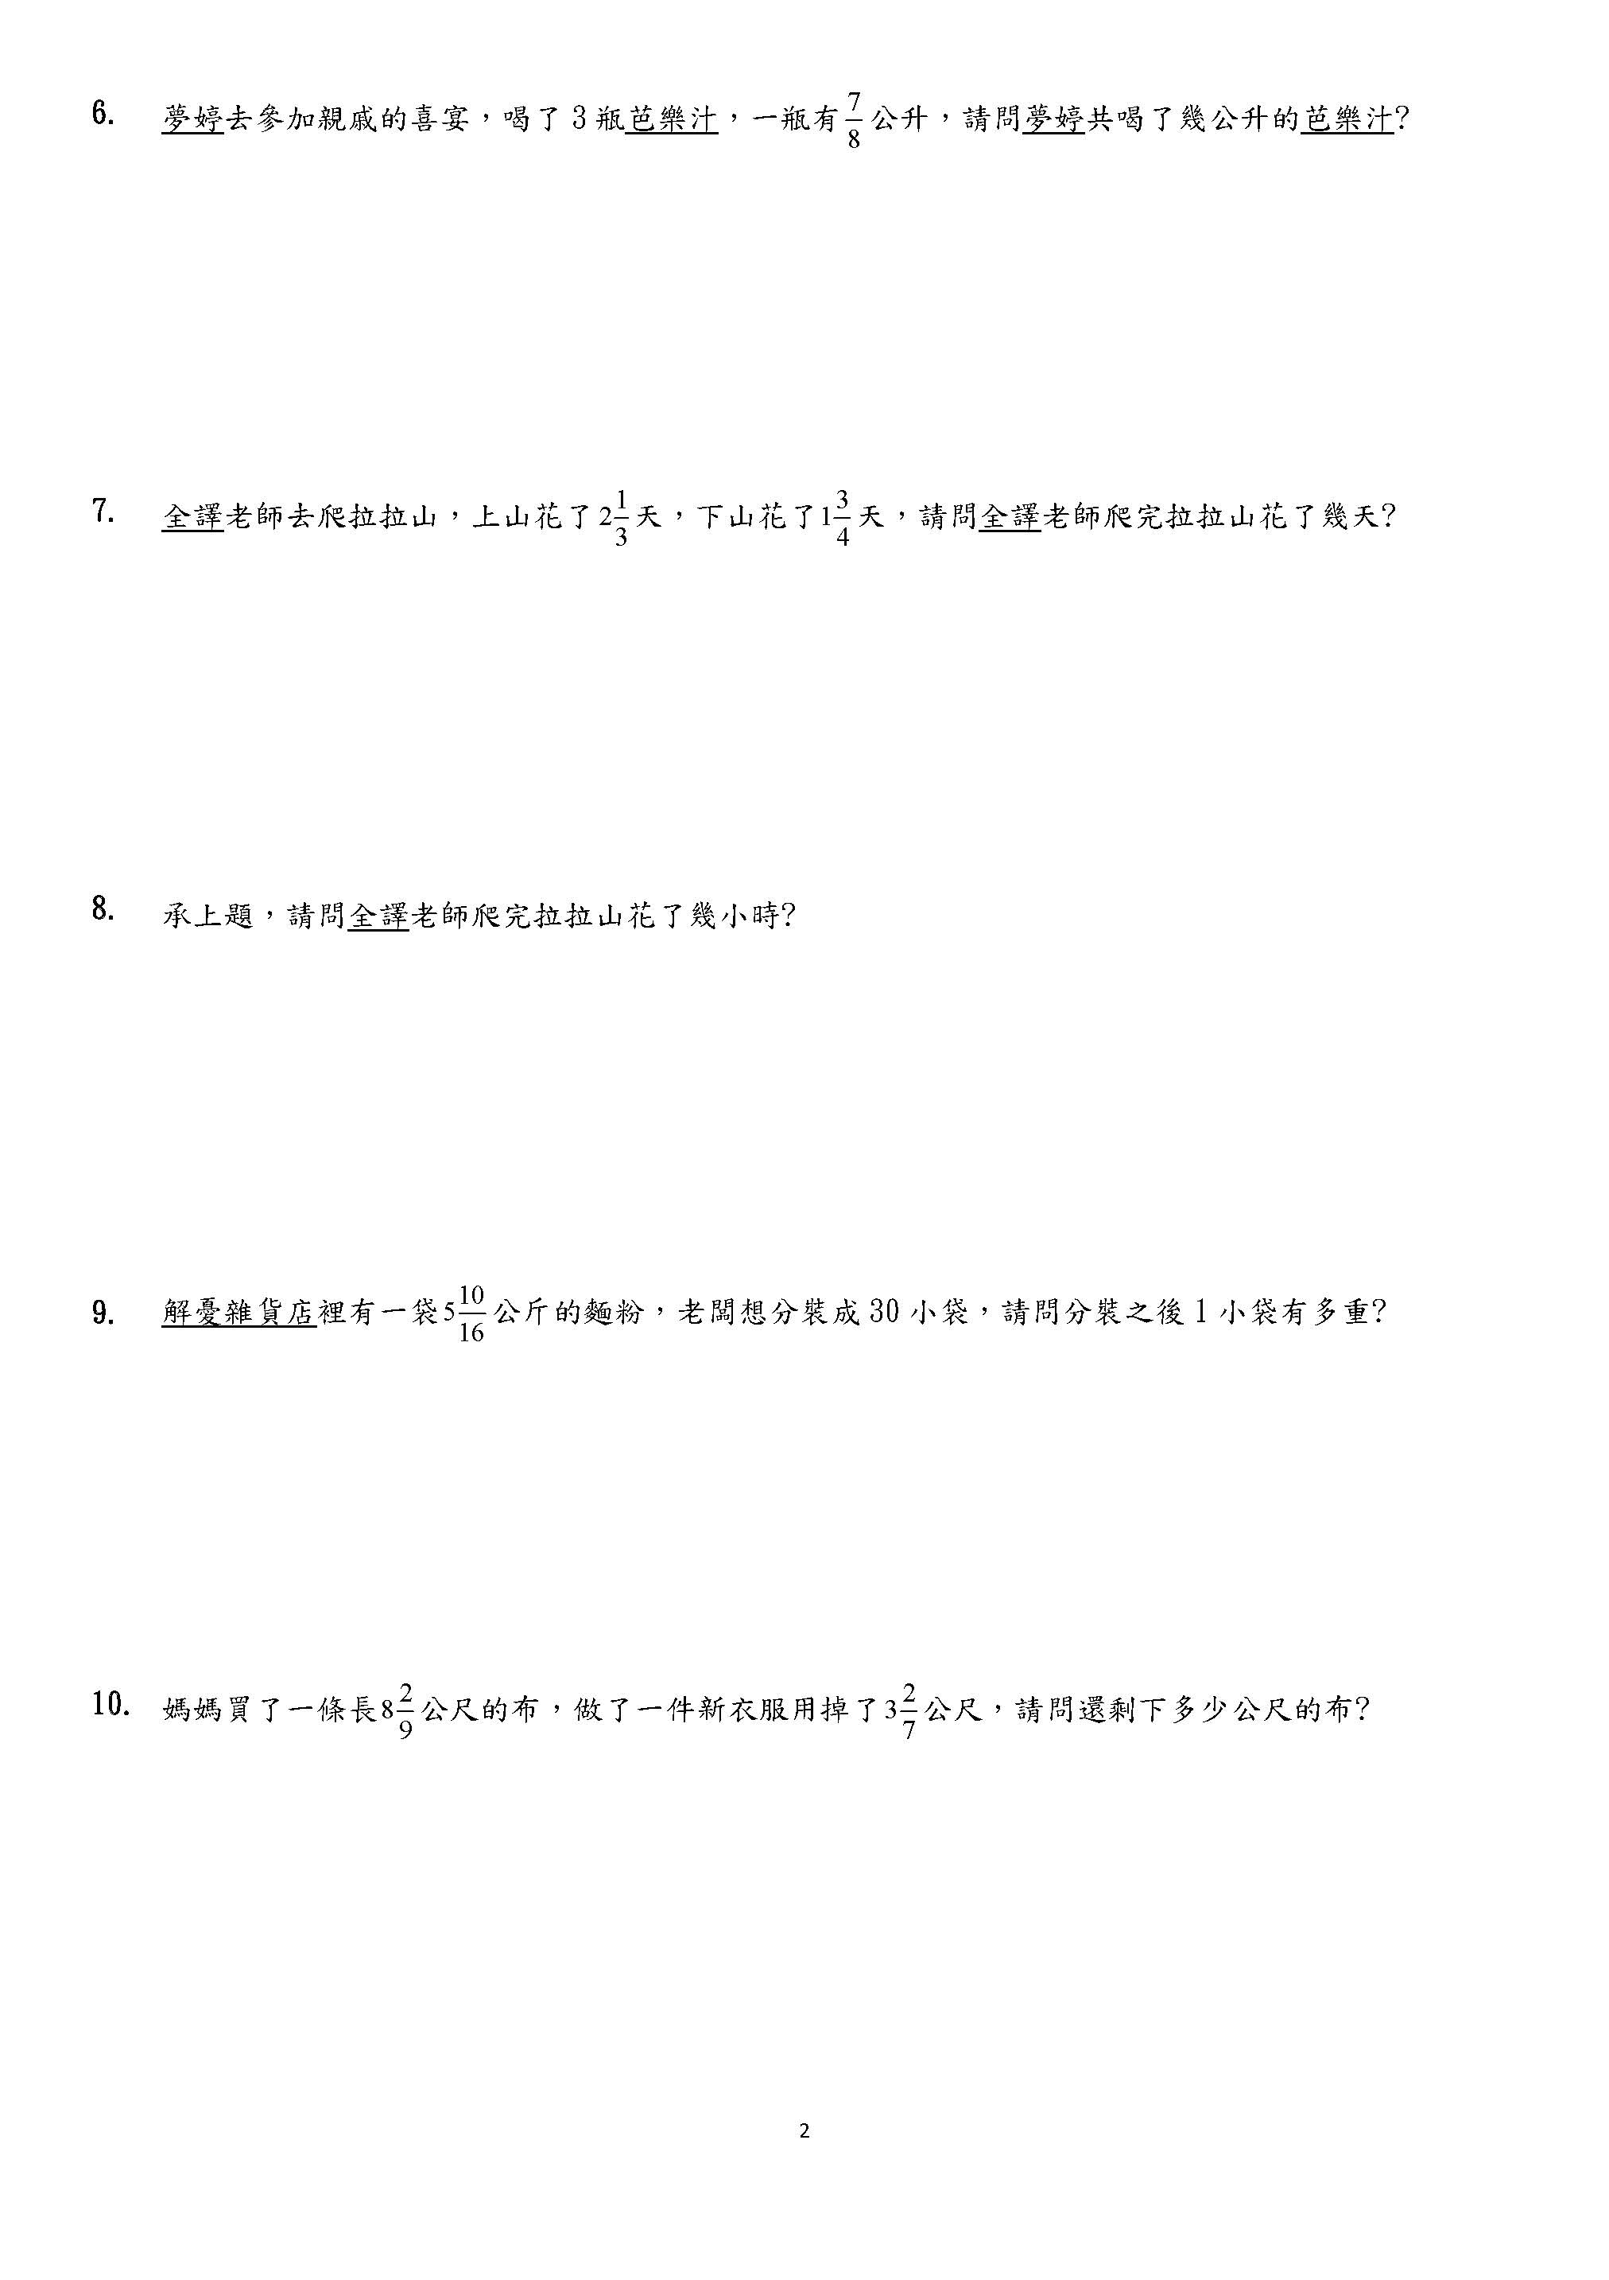

希望大家知道這些題目都是我們博幼的老師很辛苦地製作的，也免費給全國的學生使用，根據我們的經驗，孩子們如果每一週都做一次這種練習，將來進入國中就不會有什麼問題，希望大家鼓勵我們，也支持我們，當然歡迎各位使用我們的教材，尤其是偏鄉的老師們，更歡迎你們來使用。

